15. – 19.7. (4-7 let)

22. – 26.7. (8-12 let)

5. – 9.8. (4-7 let)

Letní prázdninové tábory pořádá Plavecká škola Hořice
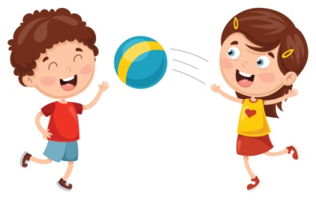
Pro děti je připraven vždy od pondělí do pátku pestrý program, v dopoledních hodinách probíhají aktivity na bazénu a odpoledne následují různé hry a soutěže. Na jeden den je naplánován celodenní výlet. Pro všechny jsou zajištěny obědy a pitný režim.

Přihlášení je možné osobně na recepci nebo telefonicky na čísle: 602 238 534
prosíme o úhradu nejpozději do 3 týdnů před začátkem jednotlivých turnusů
v době nástupu dětí na tábor by měl každý účastník splňovat vymezenou
věkovou hranici
cena 2150 Kč
Těší se na vás celý instruktorský tým Plavecké školy Hořice!

